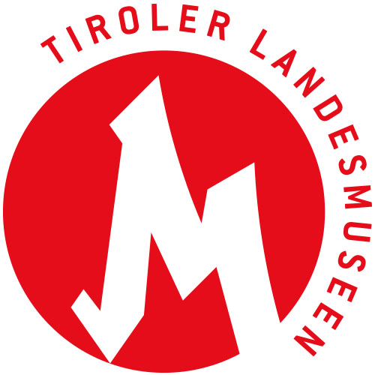

Tiroler Landesmuseen-Betriebsgesellschaft m.b.H.
Museumstraße 15, 6020 Innsbruck
www.tiroler-landesmuseen.at
Mag. Dr. Michael Zechmann-Khreis
m.zechmann@tiroler-landesmuseen.at
T +43 512 594 89-110

MEDIENINFORMATION

Hinter den Fassaden

Schüler*innen der Volksschule Innere Stadt erkundeten die Nachbarschaft

Open-Air Installation rund um die Volksschule Innere Stadt Innsbruck

25.5. – 5.9.2021

Wer befindet sich eigentlich in nächster Nähe zu uns? Was spielt sich hinter den Fassaden in unserer unmittelbaren Umgebung ab? Wie arbeiten, lernen und leben die Menschen von nebenan? Unter dem Motto „Hallo Nachbar*in!“ beschäftigten sich die Schüler*innen der Volksschule Innere Stadt ein Jahr lang mit der Nachbarschaft ihrer Schule. Ihre Eindrücke haben sie in Text- und Bildcollagen festgehalten. Von 25. Mai bis 5. September 2021 werden die Werke im Rahmen einer Open-Air Installation an den Fassaden der Schule und ihrer Nachbargebäude sowie im gemeinsamen Hof präsentiert.

Dialog auf Augenhöhe
Im Februar 2020 startete das Projekt „Hallo Nachbar*in!“ mit einer Gruppe von sechs- bis zehnjährigen Schüler*innen der Volksschule Innere Stadt in Zusammenarbeit mit den Tiroler Landesmuseen. Im Mittelpunkt standen dabei die Begegnung mit den Nachbar*innen der Schule sowie die Erkundung der umliegenden Gebäude. Wer sind unsere Nachbar*innen? Was passiert hinter den Fassaden? Was verbindet uns? Und mit einem Blick in die Zukunft: Was könnten wir gemeinsam machen? Diesen und ähnlichen Fragen gingen die Teilnehmer*innen über mehrere Monate hinweg auf den Grund. Mit Menschen verschiedener Generationen aus dem Tiroler Landesmuseum Ferdinandeum, dem Tiroler Volkskunstmuseum, der Theologischen Fakultät, dem Akademischen Gymnasium und dem Treibhaus führten sie Interviews, spontane Zaungespräche oder einen regen Briefwechsel. Gemeinsam mit den Leuten, die hier arbeiten, lehren und lernen, entstand so ein Dialog auf Augenhöhe. „Sie interessieren sich wirklich für uns“, lautete das Fazit einer Schülerin.

Bild- und Textwerkstatt
Aufbauend auf den Briefdialog zwischen den Schüler*innen und ihren Nachbar*innen fanden zwei Workshops mit dem Illustrator Christian Yeti Beirer und dem Autor Bernd Schuchter statt. Mithilfe eines gestalterischen Experiments und Gedankenspiels wurden die sichtbaren Häuserfronten aus neuen Blickwinkeln betrachtet und Hausgeister der einzelnen Gebäude fantasiert. Letzteren wurde bildnerisch und zeichnerisch eine Gestalt verliehen und man überlegte, was sie sich gegenseitig zu erzählen hätten. In Form von kurzen Texten galt es schließlich das Thema „Nachbarschaft“ in Worte zu fassen.

Begegnung unter freiem Himmel
Zum Abschluss des Projekts verdichten sich die entstandenen Werke zu einer Installation unter freiem Himmel. Auf 24 Fahnen präsentieren sich die Bild- und Textcollagen bis 5. September an den Fassaden der beteiligten Häuser. Darüber hinaus finden sich am Zaun des gemeinsamen Innenhofs Installationen mit Bändern, die den Prozess des nachbarschaftlichen Dialogs in der Stadt sichtbar machen. Nicht zuletzt zielt das Projekt darauf ab, Mauern aufzulösen, zwischen dem Inneren der Gebäude, wo sich Kultur und Bildung abspielen, und dem von Zäunen und Hecken begrenzten (halb)-öffentlichen Raum – gerade in einer Zeit, in der Begegnung mehr bedeutet denn je.

Daniel Tratz hat das Nachbarschaftsprojekt mit der Kamera begleitet. Der dabei entstanden Kurzfilm wird anlässlich der am 11. und 12. Juni stattfindenden Architekturtage 2021 zum Thema „Leben Lernen Raum“ online präsentiert.

Hallo Nachbar*in ist ein Projekt der Tiroler Landesmuseen und der Volksschule Innere Stadt in Zusammenarbeit mit der Katholisch-Theologischen Fakultät der Universität Innsbruck, dem Akademischen Gymnasium und dem Treibhaus.

– ENDE –

